附件
河北老年大学交通指南
河北老年大学（石家庄市桥西区红旗大街333号）。
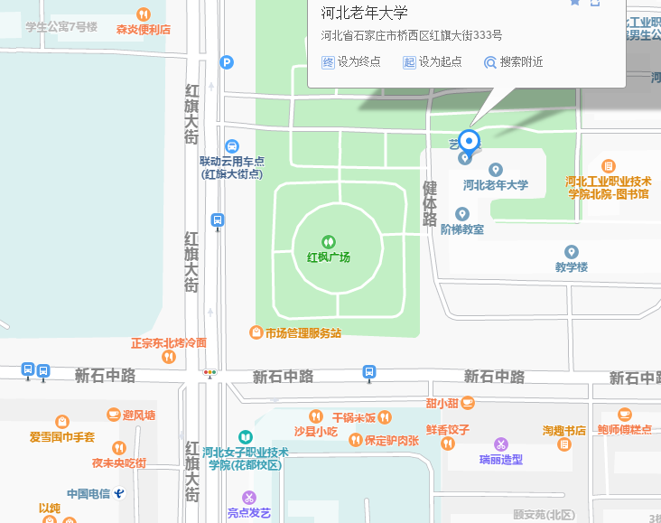

交通指引
1．从石家庄火车站可乘坐15路（从火车站西广场站乘坐开往车管所方向的15路，乘坐5站约14分钟到祥隆泰站下车，约15分钟/班）；乘坐320路（从火车站西广场站乘坐开往动物园辛玛王国方向的320路，乘坐4站约11分钟到祥隆泰站下车，约30分钟/班）；打车约10元到河北老年大学（约10分钟）。
2．从石家庄北站可乘坐78路（从北站公交站乘坐开往南二环石铜路口方向的78路，乘坐12站约45分钟到育星幼儿园站下车，约20分钟/班）；75路转48路（从北站公交站开往南焦客运站方向的75路，乘坐6站约20分钟到新百广场南站下车，同站换成开往南二环石铜路口方向的48路，乘坐8站约25分钟到祥隆泰站下车）；打车约30元到河北老年大学。
3．从石家庄东站可乘坐地铁1号线转311路（从石家庄东站地铁站乘坐开往西王方向的车辆，乘坐12站约27分钟，在新百广场地铁站C1西南口出站，步行到中华自强路口公交站乘坐开往铜冶方向的311路，乘坐7站约18分钟，在祥隆泰公交站下车）。
4．从正定机场直接打车到老年大学约120元；也可先打车到正定机场高铁站约10元，再乘高铁14分钟到石家庄火车站票价15元-20元，最后在石家庄火车站可通过方式1到达河北老年大学。

